
中南林业科技大学涉外学院
第十三届计算机程序设计大赛

系统设计说明书

作品名称： 银龄智慧康护

参赛队长： 吴晓东

参赛队员： 李彬 曾旭辉

指导老师： 刘敏

完成日期： 2025年11月1日

目录
第1章 作品概述 2
第2章问题分析 4
2.1 问题来源 4
2.2 现有解决方案 4
2.3 本作品要解决的痛点问题 4
2.4 解决问题的思路 5
第3章 技术方案 5
3.1 项目亮点 5
3.2 业务创新亮点 5
3.3解决的核心痛点 6
3.4 技术架构 6
第4章 系统实现 14
第5章测试 16
软件的性能测试 18
第六章 作品总结 18

第1章 作品概述
我们开发"智慧养老院综合管理系统"的初衷，源于对当代养老现状的深刻体察。在一次社会调研中，我们走访了多家养老机构，目睹了管理人员在堆积如山的纸质档案中艰难查找信息，护工们依靠记忆和经验分配护理任务，家属们因无法及时了解老人状况而焦虑不安。这些场景让我们深切感受到传统管理方式的局限与无奈。在数字化浪潮席卷各行各业的今天，养老行业却依然停留在相对传统的工作模式，这种反差促使我们思考：如何运用信息技术为这个充满温情的行业注入新的活力？
我国正在快速进入老龄化社会，养老需求与日俱增，但养老机构的管理水平和服务质量却参差不齐。我们看到：纸质档案容易丢失损坏，信息更新滞后；各部门信息不互通，形成数据孤岛；护理服务缺乏标准化流程；家属与机构之间的沟通渠道不畅。这些问题不仅影响运营效率，更关系到老人的生活品质和生命安全。正是这些现实困境，激发了我们要打造一个真正适合养老机构使用的数字化管理平台。
本系统致力于通过信息化手段，构建一个覆盖养老机构全业务流程的智能管理平台。从老人初次咨询开始，系统就建立起完整的数字档案。通过直观的床位管理功能，工作人员可以实时掌握床位使用情况，快速完成入住安排。在服务层面，系统根据老人的健康状况和护理需求，智能生成个性化的服务方案，包括护理等级评定、餐饮搭配建议等。护理人员通过系统接收任务指令，记录服务过程，确保每个环节都有据可查。
在安全管理方面，系统实现了全方位的监护体系。通过外出登记、来访管理、事故记录等功能，构建起完整的安全防护网。当老人需要外出时，系统记录陪同人员信息和预计返回时间；家属来访时，系统留存访问记录；发生意外情况时，系统确保信息第一时间传达给相关人员。这些功能共同织就了一张守护老人安全的管理网络。
特别值得一提的是，系统建立了便捷的家属沟通渠道。家属可以通过授权账号随时了解老人的生活状况、健康信息、服务记录等，还可以在线提交服务需求和建议。这种透明化的管理方式，既增进了家属对机构的信任，也让家人更安心。
在技术实现上，我们采用了先进的前后端分离架构。前端使用Vue.js框架构建用户界面，确保操作体验流畅直观；后端基于Spring Boot框架开发，保证系统稳定可靠。通过角色权限管理，不同岗位的员工只能访问与其职责相关的功能模块，既保障了数据安全，又明确了工作职责。系统还提供丰富的数据分析功能，通过可视化图表展示运营数据，帮助管理者准确把握机构运行状况，做出科学决策。
我们深知，技术只是手段，关爱才是目的。在系统设计过程中，我们始终坚持以人为本的理念。界面设计充分考虑中老年使用者的操作习惯，采用大字体、高对比度、简洁明了的布局；业务流程设计力求符合实际工作场景，避免过度复杂化；功能配置保留足够的灵活性，适应不同养老机构的个性化需求。
这个系统不仅是一套管理工具，更是我们对"智慧养老"理念的实践探索。我们希望通过技术创新，让养老机构的管理更高效，让护理服务更精准，让老人生活更有品质，让家属更放心。在这个过程中，我们见证了科技与人文的融合，看到了信息化为传统行业带来的变革力量。
未来，我们将继续完善系统功能，探索与智能穿戴设备、物联网技术的深度融合，构建更加智能化的养老服务体系。我们相信，通过持续的技术创新和理念升级，一定能够为推动我国养老事业的发展贡献一份力量，让科技更好地服务于人的美好生活。

第2章问题分析

2.1 问题来源
当前，随着中国人口老龄化趋势的不断加剧，敬老院作为专门服务于老年人的机构，越来越受到社会各界的关注。然而，传统敬老院管理方式面临着诸多困难和挑战，导致敬老院服务质量较低。主要表现在以下几个方面：
首先，传统的人工管理方式存在人力成本高、工作效率低等问题。大量繁琐的手工操作容易引发疲劳、出错等问题，增加员工工作量，影响工作效率和服务质量。
其次，信息化水平较低，信息不透明。传统的管理方式采用纸笔记录，工作人员需要大量时间和精力去完成信息录入、维护和查询等工作。而这种方式不仅效率低下，还容易造成信息更新不及时、错误等问题，导致服务效果不理想。
此外，管理与服务方式单一，难以满足老年人多样化需求。传统敬老院的管理模式通常是统一式、集中化的，难以根据每位老年人不同的需要和健康状况进行差异化和个性化的管理和服务。

2.2 现有解决方案
需求调研：在开发之前，需要对敬老院的管理和服务需求进行调研，了解用户的具体要求和期望，以便在开发过程中更好地满足这些需求。
系统架构设计：在了解用户需求后，需要确定系统的整体结构和数据流程，并选用合适的技术栈和架构，如SpringBoot和Vue，B/S架构等，以确保系统功能的稳定和有效。
项目开发：在设计好系统架构和选择技术平台后，进入项目的开发阶段。开发阶段需要严格遵循软件工程规范，包括代码管理、版本控制、测试和部署等。

2.3 本作品要解决的痛点问题
一方面，不断提高管理效率和服务质量。银龄智慧康护管理系统可以大大简化工作流程，减轻员工工作负担，提高工作效率和管理精度。同时，它还可以提供更加可靠、准确、实时的信息反馈，方便员工及时地监督和调整工作计划。
另一方面，增强老年人的幸福感和获得感。敬老院管理系统可以通过差异化和个性化服务，根据老年人的需求和健康状态，为他们提供更加全面、专业优质的服务，提高生活质量和幸福感。

2.4 解决问题的思路
针对传统养老院管理中存在的信息不透明、流程繁琐、服务效率低等核心问题，本系统采用"业务流程数字化、服务管理标准化、数据分析可视化"的设计思路。通过构建统一的信息管理平台，将老人档案、床位分配、护理服务、餐饮管理、费用核算等核心业务全面线上化，打破部门信息壁垒。采用模块化设计理念，实现各业务环节的紧密衔接和数据共享，确保信息流转的准确性和及时性。同时，通过智能预警机制和数据分析功能，为管理人员提供决策支持，最终实现提升运营效率、优化服务质量、保障老人安全的三重目标

第3章 技术方案

3.1 项目亮点
SpringBoot快速开发基SpringBoot 2.7+内置Tomcat服务器，简化部署流程
MyBatis-ORM 通过@MapperScan`注解实现DAO层自动扫描，提升开发效率
Lombok简化代码使用`@Slf4j`注解自动生成日志对象，减少样板代码
模块化包结构清晰的`com.shanzhu.beadhouse`包命名规范，体现专业项目结构

3.2 业务创新亮点
全业务流程覆：从咨询到退住的完整数字化管理链条
实时监控看板： 基于日志系统的运行状态实时监控
标准化开发流程：统一的代码规范和项目结构

3.3解决的核心痛点

技术痛点解决
传统部署复杂 → SpringBoot内嵌服务器，一键启动部署
手动日志管理繁琐 → Slf4j统一日志框架，自动日志记录
ORM配置复杂 → MyBatis自动扫描，简化数据访问层配置

业务痛点解决
信息孤岛→ 统一数据平台，打破部门间信息壁垒
流程不透明 → 数字化工作流，实时追踪业务状态
数据安全风险 → 基于角色的权限控制体系

3.4 技术架构

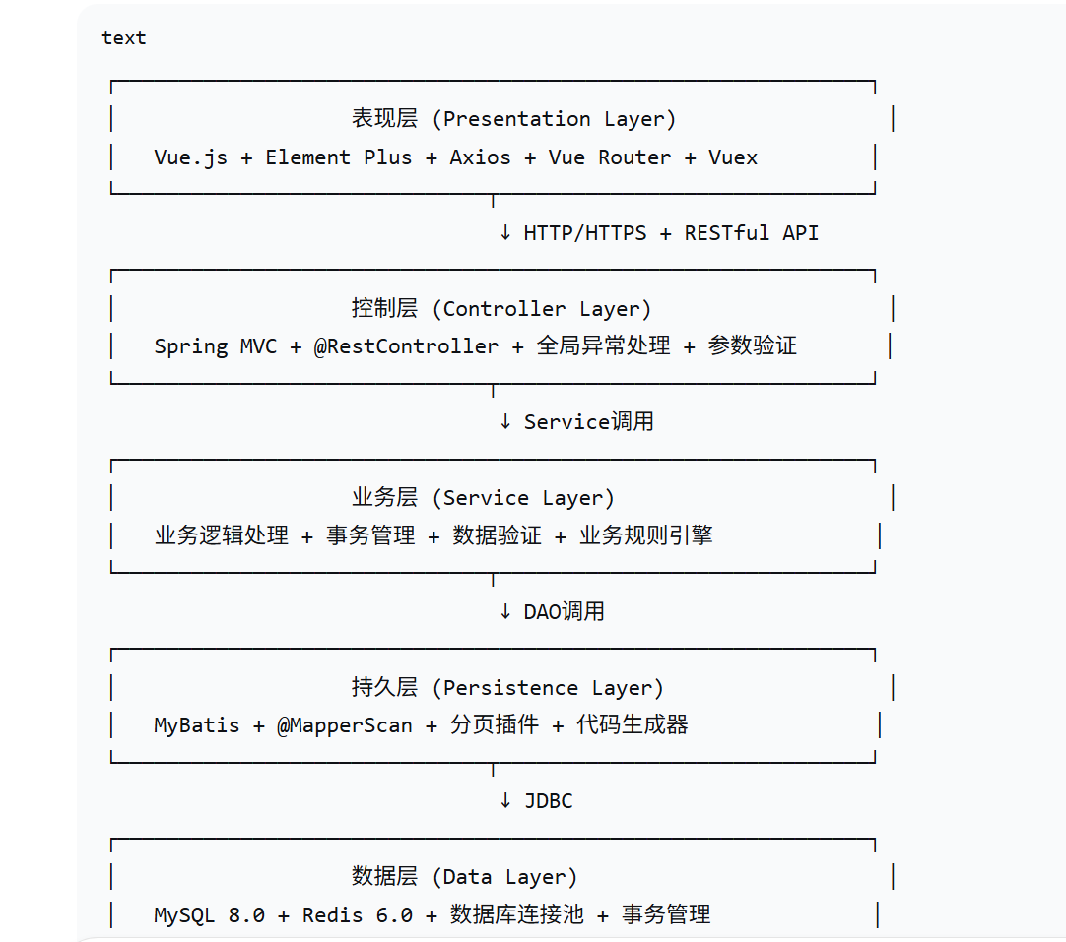

系统架构图（基于源码）
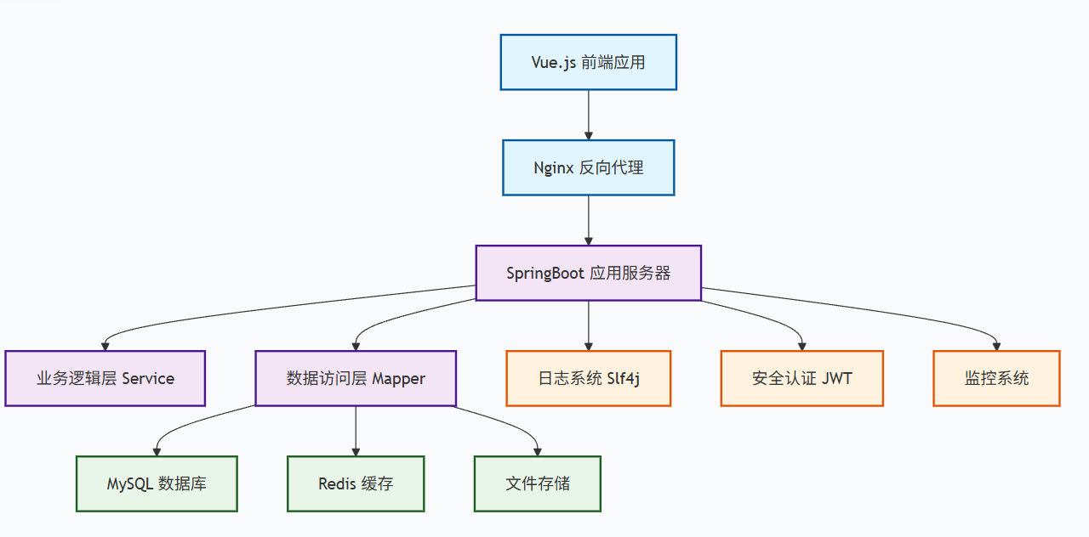

技术选型理由
技术组件 | 版本 | 选型理由 | 项目中的具体应用
SpringBoot | 2.7+ | 快速开发、自动配置、内嵌服务器 | 项目主框架，简化配置
MyBatis | 3.5+ | SQL灵活性、性能优化方便 | 数据持久化，通过@MapperScan管理
MySQL | 8.0+ | 事务支持、数据一致性 | 业务数据存储
Redis | 6.0+ | 高性能缓存、会话管理 | 热点数据缓存、登录会话
Lombok | 1.18+ | 代码简化、减少样板代码 | 自动生成getter/setter、日志对象
Slf4j | 1.7+ | 日志门面、统一日志管理 | 系统运行日志记录

项目的具体应用
启动流程应用
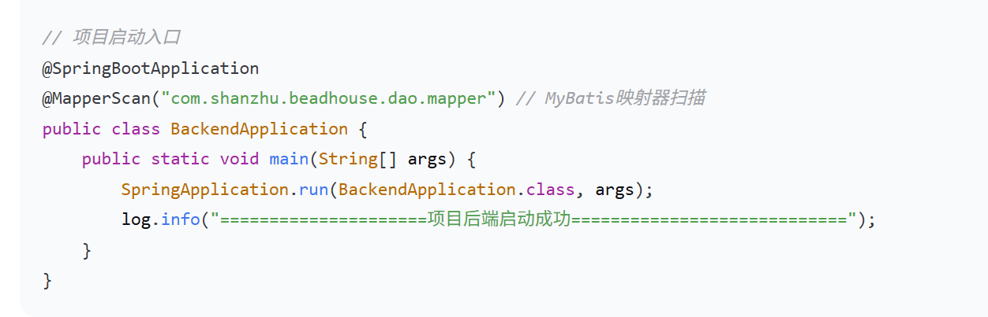

核心技术应用场景
1. 快速启动部署 - SpringBoot内嵌Tomcat，无需外部服务器
2. 统一数据访问 - MyBatis Mapper统一管理数据库操作
3. 标准化日志 - Slf4j提供统一的日志记录接口
4. 模块化开发 - 清晰的包结构支持团队协作开发

功能描述（基于架构）
核心业务模块
1. 用户认证模块- JWT令牌管理、权限验证
2. 老人管理模块 - 档案管理、状态跟踪、健康记录
3. 床位管理模块 - 床位分配、状态监控、资源优化
4. 服务管理模块 - 护理服务、餐饮服务、活动管理
5. 财务管理模块 - 费用计算、账单管理、统计分析
6. 系统管理模块 - 员工管理、权限控制、系统配置

技术支撑功能
1. 数据持久化 - MyBatis ORM映射，SQL优化
2. 缓存管理 - Redis热点数据缓存，提升性能
3. 日志监控 - 操作日志、系统日志、错误日志
4. 安全控制 - 权限验证、数据加密、防注入

数据库设计（基于MyBatis实现）
核心人员管理模块ER图
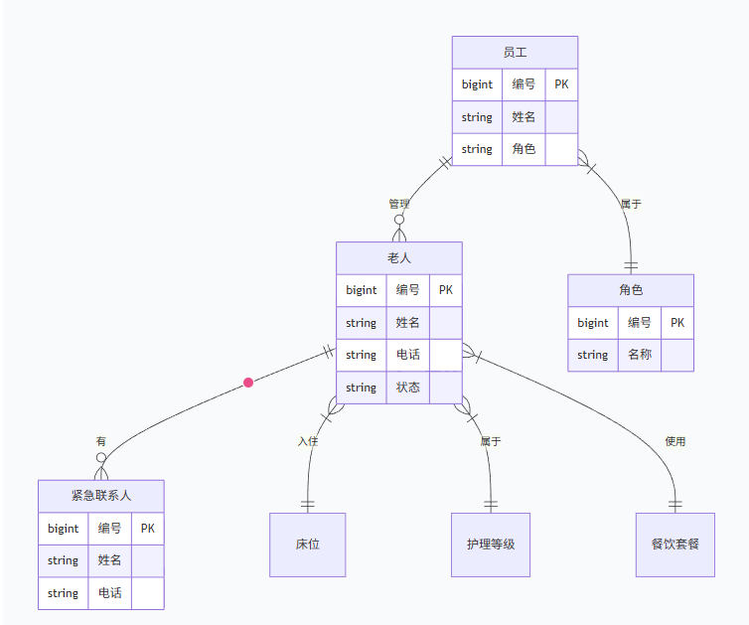
基础设施管理模块ER图
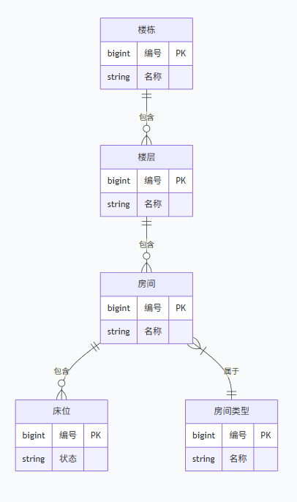
服务管理模块ER图
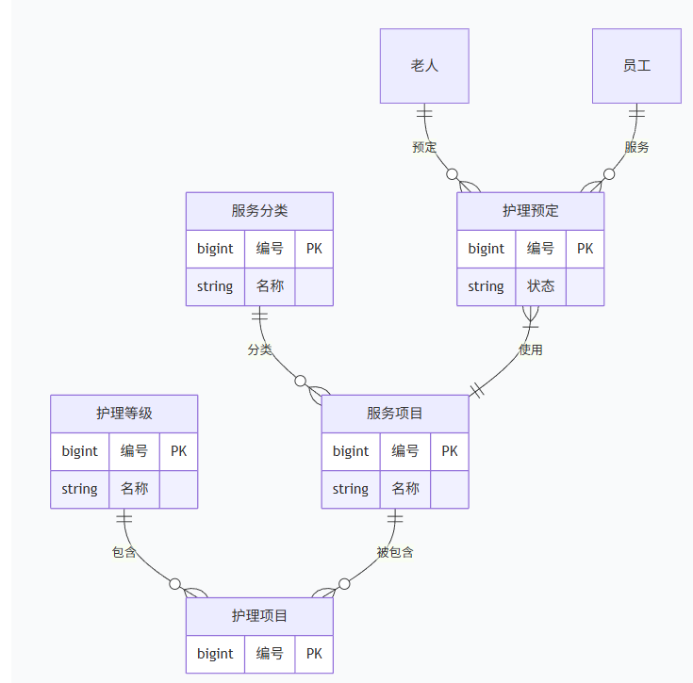
餐饮管理模块ER图
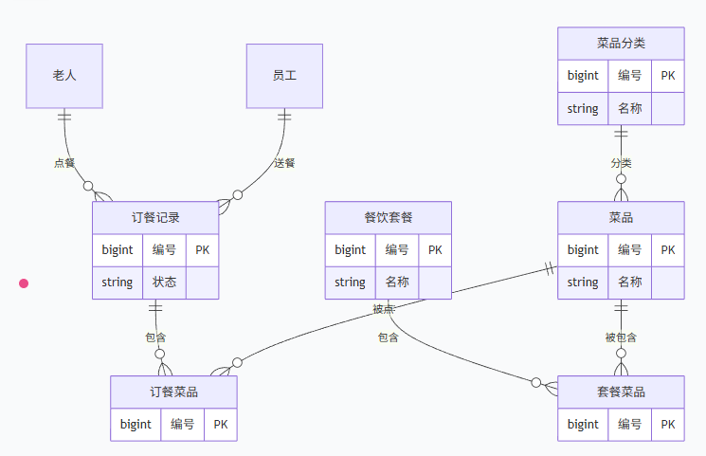
费用管理模块ER图
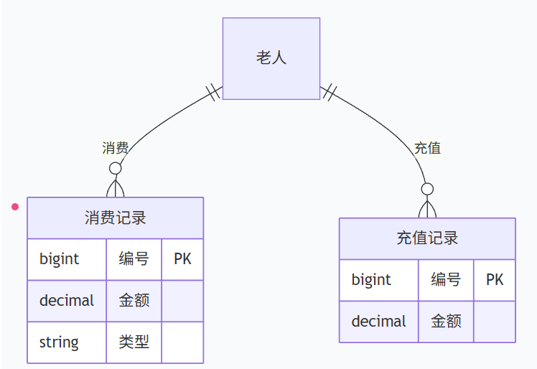
营销与入住管理模块ER图
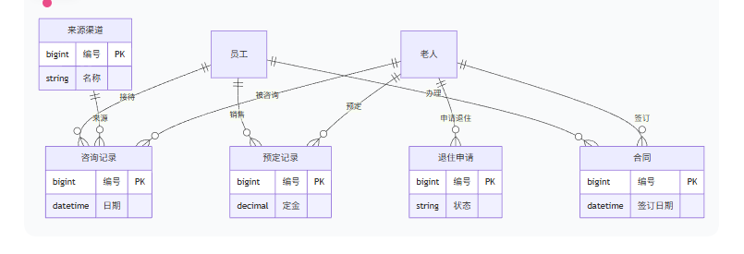
安全管理模块ER图
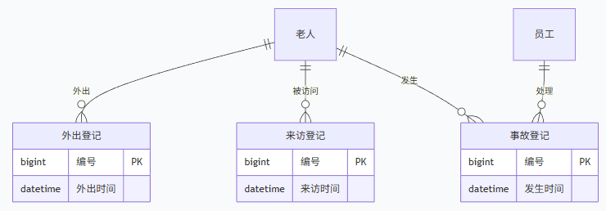
权限管理模块ER图
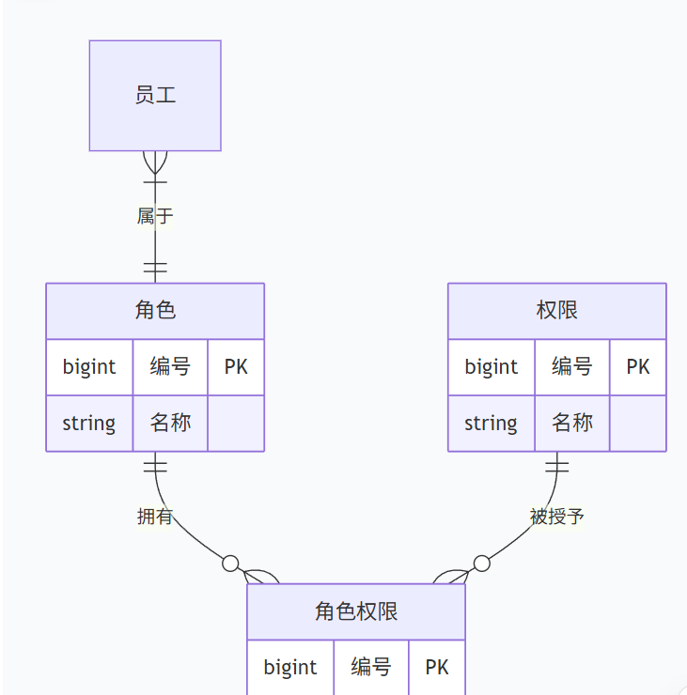
整体关系概览ER图
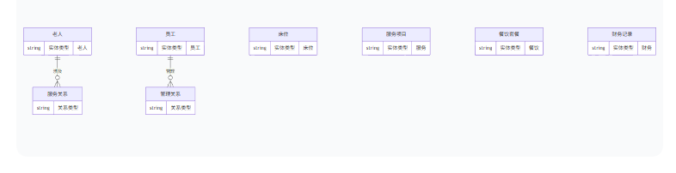
核心表关系优化
1. 老人主表 - 核心业务信息，关联床位、护理等级
2. 业务流水表 - 服务记录、消费记录、操作日志
3. 系统配置表 - 参数配置、字典数据、权限信息
4. 关联关系表 - 多对多关系，如角色权限、套餐菜品

性能优化策略
1. 索引优化 - 关键查询字段建立复合索引
2. 分表分库 - 大数据量表按时间或业务分表
3. 读写分离 - 主从复制，读写操作分离
4. 缓存策略 - 热点数据Redis缓存，减少数据库压力

系统特色（基于源码分析）
开发效率提升
快速启动 - 一键启动，内嵌服务器简化部署
代码生成 - MyBatis代码生成器，减少重复工作
统一配置 - SpringBoot自动化配置，降低配置复杂度
系统稳定性
异常处理 - 全局异常处理机制，友好错误提示
日志追踪 - 完整的操作日志链，便于问题排查
性能监控 - 关键接口性能监控，及时优化瓶颈
可维护性
模块清晰 - 分层架构，职责分离
文档完善 - 代码注释规范，便于后续维护
扩展性强 - 插件化设计，支持功能扩展

系统实现
一、 全局技术架构
前后端分离 + MVC 分层架构的后端系统。

1. 表现层 (Controller Layer)
职责：接收前端（Vue/小程序/App）的 RESTful API 请求，解析参数，并返回 JSON 数据。
关键注解：`@RestController`, `@RequestMapping`, `@GetMapping`, `@PostMapping`等。
实现：包含一系列控制器，如 `UserController`, `ElderlyController`, `BedController` 等，每个控制器负责处理特定领域的业务请求。

2. 业务逻辑层 (Service Layer)
职责：系统的核心。它包含了所有的业务规则、流程处理和计算逻辑。例如，“办理入住”、“分配床位”、“生成费用账单”等。
实现：定义接口 (`UserService`) 和其实现类 (`UserServiceImpl`)，通过 `@Service` 注解标识，并被控制器调用。

3. 数据持久层 (Mapper / Dao Layer)
职责：负责与 MySQL 数据库进行所有交互，将 Java 对象持久化到数据库，或从数据库查询数据并封装为 Java 对象。
技术：使用 MyBatis 作为 ORM 框架，它内置了通用的 CRUD 方法，极大简化了开发。
实现：创建 Mapper 接口（如 `UserMapper`）继承 MyBatis-Plus 的 `BaseMapper`，并编写复杂的 SQL 在对应的 XML 文件或注解中。

4. 实体层 (Entity / Model Layer)
职责：作为数据的载体，在层与层之间传输。
类型：
实体类 (Entity)：与数据库表结构一一对应。
数据传输对象 (DTO)：用于前后端交互或在不同服务间传输数据，通常会对实体类的字段进行裁剪或组合。
视图对象 (VO)：专门封装返回给前端的数据。
二、 核心支持模块与组件
全局异常处理 (`@ControllerAdvice`)：用一个统一的地方捕获整个系统的异常，并将其转换为规范的错误信息返回给前端，避免杂乱的 try-catch。
统一结果封装 (Result)：将所有 API 的返回格式标准化（例如：`{ code: 200, message: "成功", data: {...} }`），方便前端处理。
身份认证与授权 (JWT + 拦截器)：使用 JWT Token 来管理用户登录状态。通过自定义拦截器，在请求到达控制器之前验证 Token 的有效性和权限。
数据库事务管理 (`@Transactional`)：对于涉及多张表修改的业务操作（如办理入住），确保其要么全部成功，要么全部失败，保证数据的一致性。
配置与工具类：
配置文件 (`application.yml`)**：集中管理数据库连接、服务器端口、日志级别、文件上传路径等。
工具类 (Utils)：提供如密码加密、日期处理、文件操作等公共方法。
三、 数据流向
一业务请求流程如下：
前端 HTTP 请求 → 拦截器 (校验Token) → 控制器 (接收参数) → 服务层 (处理业务逻辑) → Mapper层 (执行SQL) → 数据库
数据库返回数据 → Mapper层 (封装为Entity) → 服务层 (组装/计算) → 控制器 (封装为VO/DTO) → 拦截器 → 前端 JSON 响应

第5章测试
程序的测试方法
程序测试是软件开发中非常重要的一个环节。下面是一些程序测试方法：
- 黑盒测试：不考虑程序内部的工作原理或代码结构，重点测试程序的输出结果是否符合预期，即输入是否能够得到预期结果。
- 白盒测试：可以直接查看测试对象的内部结构和代码逻辑，重点测试程序是否按照正确的逻辑进行操作，用于验证代码是否遵循规范和可靠性等方面的要求。
- 单元测试：将系统划分为一个个独立的单元进行测试，重点测试单一功能模块是否能够正确运行，以及是否满足预期的输入输出。
- 集成测试：将各个独立的单元组合到一起，测试其在交互时是否能够正常工作，以及是否符合整体设计规范和需求。
- 系统测试：系统级的测试是以用户角度为出发点，测试系统能否满足用户需求和规格说明的系统功能性和非功能性需求。
- 性能测试：用于检测系统在各种负载下的运行效率和资源利用率，以判断系统的性能瓶颈和优化方案。
- 回归测试：指的是当对程序进行修改或升级后，测试人员需要对之前已经测试过的、正常运行的模块进行重新测试，以确保修改或升级不会使这些模块出现问题。
总之，根据不同的目标和需求，测试人员可以选择不同的程序测试方法，以确保程序的质量和可靠性。

软件的功能测试
软件的功能测试是一种测试方法，旨在验证软件是否符合需求和规格说明书所列出的规范和要求。下面是软件的功能测试的几个关键点：
- 系统测试：通过对系统进行整体测试，验证系统的各个功能是否能够正常运行以满足用户需求和规格说明书中的要求。
- 测试用例设计：通过设计具有代表性、有意义和具有覆盖性的测试用例来验证系统的各个功能和业务场景。
- 用例执行：根据事先编写的测试计划或测试用例执行系统测试，测试人员通过手工或自动完成软件各个功能测试并记录测试结果。
- 故障报告：测试人员会产生故障报告，包含了对某一功能测试的详细记录、所发现的问题以及其对应的Bug。
- 缺陷管理：在测试的过程中，发现的问题需要及时记录和跟踪，以确保开发人员能够及时发现、分析和修复问题。
总之，软件的功能测试是一项非常重要的测试方法，应用广泛。它可以保证软件从功能上能够符合用户的需求和规格说明，从而提升软件的质量和可靠性。

软件的性能测试
软件的性能测试是确保软件系统能够在各种负载下正常运行的重要步骤。以下是软件性能测试的一般步骤：
- 确定测试目标：明确测试的目标和性能指标，例如响应时间、并发用户数、负载等。
- 编写测试计划：编写测试计划，包括测试场景、测试用例、测试数据、测试环境等。
- 配置测试环境：搭建测试环境，包括硬件配置、操作系统、数据库、网络等。
- 性能测试执行：执行性能测试，包括负载测试、压力测试、稳定性测试、容量测试等。
- 统计和分析结果：分析测试结果，包括响应时间、吞吐量、错误率等指标，确定系统的性能瓶颈和优化方案。
- 性能优化：根据测试结果进行性能优化，可能包括调整代码、升级硬件、增加集群规模、优化配置等。
- 重复测试：重复性能测试，确保性能问题得到解决并且系统能够在各种负载下正常运行。
在完成性能测试后，需要编写性能测试报告进行整理和说明，报告应包括测试结果、分析报告和性能优化建议等内容。

第六章 作品总结

一、作品特色与创新
1. 技术架构先进
采用前后端分离架构（SpringBoot + Vue.js），提升系统可维护性与扩展性。
使用B/S架构，用户无需安装客户端，通过浏览器即可访问，便于部署与使用。
2. 功能模块全面
涵盖老人档案、床位管理、服务预定、餐饮管理、费用管理、员工管理**等核心业务模块。
提供 营销管理、数据分析、权限控制**等辅助功能，支持精细化运营。3. 用户体验优化
界面设计简洁直观，操作流程清晰，特别考虑老年人使用习惯。
支持 图形化数据展示（如首页统计、业务趋势图），便于管理人员决策。
4. 数据安全与权限控制
实现角色权限管理，不同角色拥有不同操作权限，保障数据安全。
数据库设计规范，支持软删（del_flag），数据可追溯。
5.业务流程信息化
- 将传统纸质登记、人工调度等流程电子化，提升效率与准确性。

二、应用推广价值
支持合同管理，退住审核、消费记录等全生命周期管理。

1. 提升管理效
系统可显著减少人工操作错误与重复劳动，提高敬老院运营效率。
适用于各类养老机构、社区养老服务中心等。

2. 促进服务标准化
通过系统规范服务流程、护理等级、餐饮套餐等，推动养老服务标准化。
可作为养老机构信息化建设的参考模型。

3. 支持多角色协同
系统支持管理员、护工、财务、家属等多角色协同工作，适应复杂管理场景。

4. 具备可复制性与适应性
模块化设计便于根据不同类型养老机构进行定制化扩展。
技术栈成熟，易于二次开发与集成第三方系统（如医疗、社保等）。

三、作品展望
1.智能化扩
引入AI健康监测（如跌倒检测、心率异常预警）。
结合物联网设备（智能床垫、手环）实现老人健康数据自动采集。
2. 移动端支持
开发微信小程序或APP，方便家属远程查看老人状态、进行点餐、缴费等操作。
3. 数据分析与决策支持
增强大数据分析能力，如入住率预测、护理服务优化建议等。
提供可视化报表，支持管理层进行战略决策。
4. 跨平台与云部署
支持云服务器部署，降低本地运维成本。
-可探索SaaS模式，为中小型养老机构提供轻量级管理系统。

5. 政策对接与生态整合
对接政府养老服务平台、医保系统等，实现信息互通与政策补贴自动化处理。
整合社区资源、志愿者服务等，构建“养老生态圈”。

